МИНИСТЕРСТВО НАУКИ И ВЫСШЕГО ОБРАЗОВАНИЯ РФ

федеральное государственное бюджетное образовательное учреждение высшего образования

**«Вологодский государственный университет»**

**Институт математики, естественных и компьютерных наук**

**Информатика и вычислительная техника**

**ОТЧЁТ ПО ЛАБОРАТОРНОЙ РАБОТЕ №8**

Работа с файловой системой в ОС Linux

Дисциплина: «Операционные системы»

Направление подготовки: 09.03.01. Информатика и вычислительная техника

|  |  |
| --- | --- |
| Руководитель | Дианов С.В. |
| Выполнили студенты | Пчелкина О.С. |
| Группа, курс | ВМ-31 |
| Дата сдачи | _____________________ |
| Дата защиты | ____________________________________________  *(подпись преподавателя)* |

Вологда

2022 г.

**Цель работы:** получить навыки использования основных команд для работы с файлами и каталогами, механизма ссылок, а также прямой и косвенной адресации каталогов.

**Ход работы:**

mkdir- создание каталога

cd - смена каталога



cp - копирование файлов



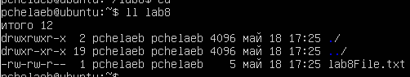

ls - выводит список файлов и каталогов текущей директории

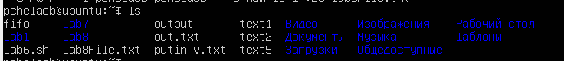

file позволяет узнать тип данных, которые на самом деле содержатся внутри документа



find - поиск файлов и каталогов



ln - создание ссылок. Эта команда создаёт жёсткую ссылку на файл «файл1», которая будет выглядеть и располагаться как «файл2». Таким образом для файловой системы заданный файл «файл1» и ссылка на него «файл2», на самом деле физически будут являться одним и тем же файлом. Если создаётся символьная ссылка (используя ключ «-s»), то при этом файла «файл1» может и не существовать. Символьная ссылка с именем «файл2» всё равно будет создана.



mv - перемещение файла или каталога

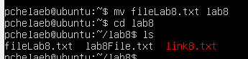

pwd – вывод имени текущего каталога



rm - удаления файла

mkdir



rmdir - удаление каталога





cat - слияние и вывод файлов

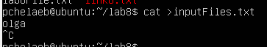

2)

Создание файла с фамилией в домашнем каталоге



Создание каталогов



Переходим в каталог hardDir и создаём жёсткую ссылку



Переходим в каталог softDir и создаём мягкую ссылку



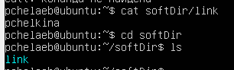

Добавление имени в softDir/link

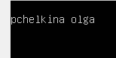

Содержимое файлов

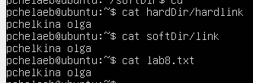

Содержимое файлов после удаления файла из домашнего каталога

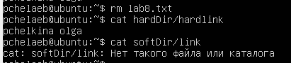

Так как мягкая ссылка – это, по сути, как ярлык, и при открытии ее открывается целевой файл, то после удаления целевого файла, созданная мягкая ссылка осталась, но указывает она в никуда.  
А жесткая ссылка – это отдельный файл, поэтому она осталась рабочей.

Задание 3.

Копирование жёсткой ссылки в основной каталог

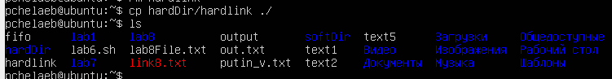

Содержимое файлов после восстановления файла в домашнем каталоге

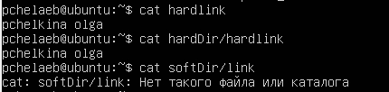

Добавление отчества в исходный файл

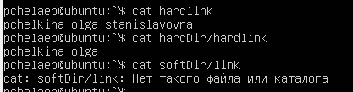

При изменении исходного файла жесткая ссылка не поменялась, так как она содержит данные файла оригинала.

**Вывод:** в ходе лабораторной работы получили навыки использования основных команд для работы с файлами и каталогами, механизмами ссылок, а также прямой и косвенной адресации каталогов.